Kleines Tutorial zum Einfügen von statischen Waggon in den MSTS

Bitte sichert Euch vorher den ganzen Ordner der Strecke..damit Ihr ihn wiederherstellen könnt ,wenn was nicht klappt..ich übernehme kein Haftung usw..

Entpackt das Zipfile in einen seperaten Ordner.
Öffnet nun die install Datei( hier z.B. vom DHB305St) und kopier folgende Zeilen am Ende in die ref Datei der Strecke und speichert sie.(nicht vergessen)

Static (
Class ( "Standwaggons" )
Filename ( DHB305St.s )
Align ( None )
Description ( "DHB305St" )
)

Nun kopiert Ihr die beiden Ordner Shape und Textures auch in den Ordner der Strecke.Evt .bestehende Dateien einfach überschreiben.

Nun öffnet Ihr den Streckeneditor
Hier zum Beispiel Rudis Gesäuse Strecke

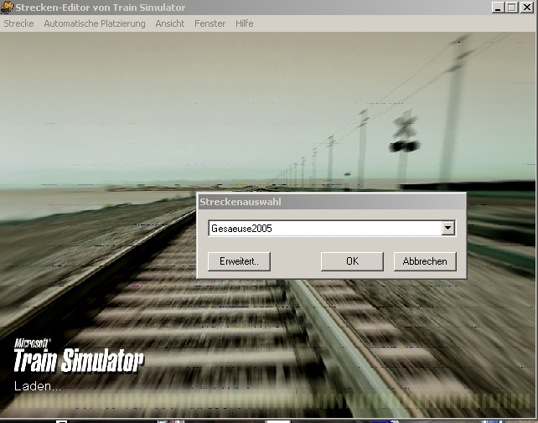

Sucht Euch einen Bahnhof mit Abstellgleisen… hier mal Bahnhof Hiflau als Beispiel
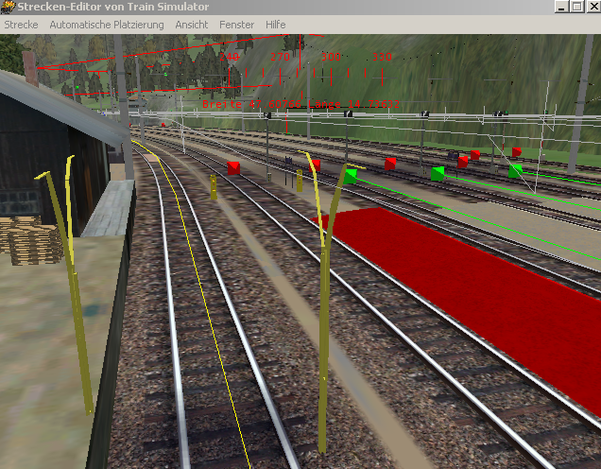

Öffnet nun den Modus einfuegen.setzt das Kreuz auf Mitte Schiene
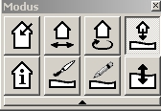

Nun dieObjektauswahl unter Standwaggons und drueckt ok.

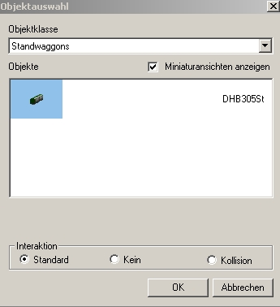

Nun sieht das ganze so aus

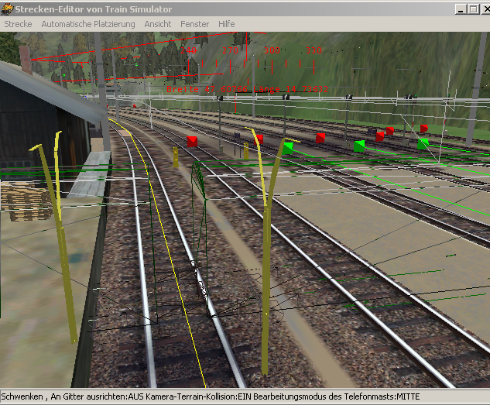

Nun das Ausrichten und genaue Plazieren dazu in den Modus Fenster
Das drehen anklicken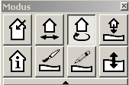

Drehen des Waggons mit numerischen Taste bis das Objekt parralell zum Gleiskörper steht

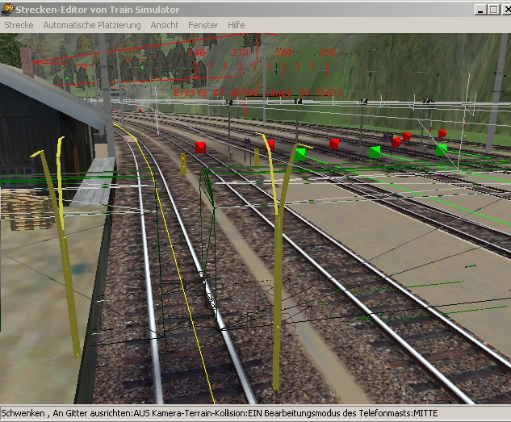

Nun das Schwierigste. ist das richtige Positionieren des Waggons mit den verschiedenen Modusen und den numerischen Tasten .Bitte verwendet dazu die Hilfe im Editor.

Das ganze müste dann so aussehen

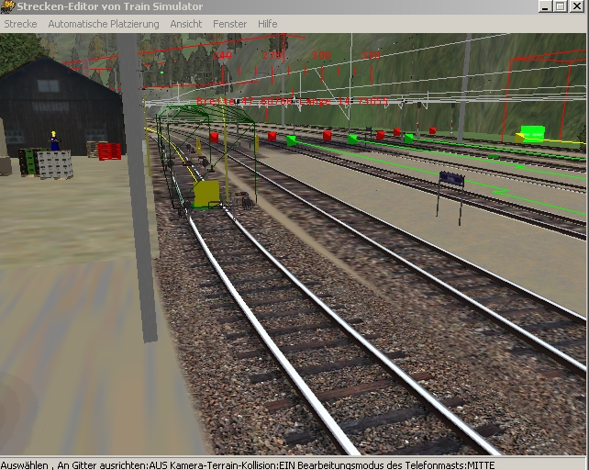

Dann auf Speichern druecken dann sieht das ganze so aus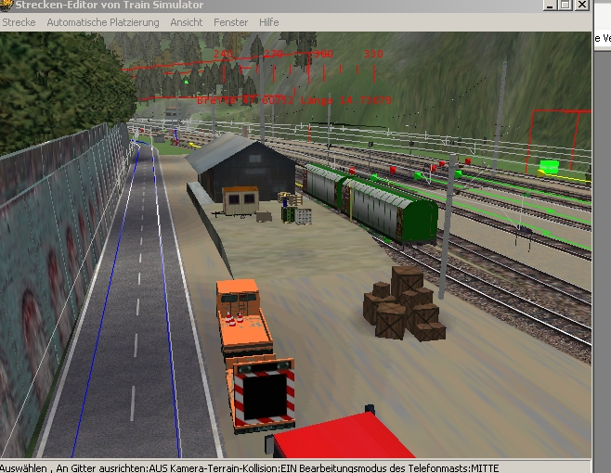

Falls etwas noch nicht stimmt z.B. Höhe oder der Waggon sitzt nicht ganz auf den Gleiskörper könnt Ihr dass jeder Zeit ändern indem Ihr den Waggon
nochmal editiert und auf die richtige Position bringt..Hier alles zu beschreiben
Wäre etwas Aufwendig ..Ihr habt ja auch zwei Augen zum lesen der Hilfe im Editor..mit etwas Übung schafft es eigentlich jeder..

Nun wenn alles stimmt den Editor beenden ,speichern nicht vergessen.

Den Ts starten ..dann sieht das ganze so aus

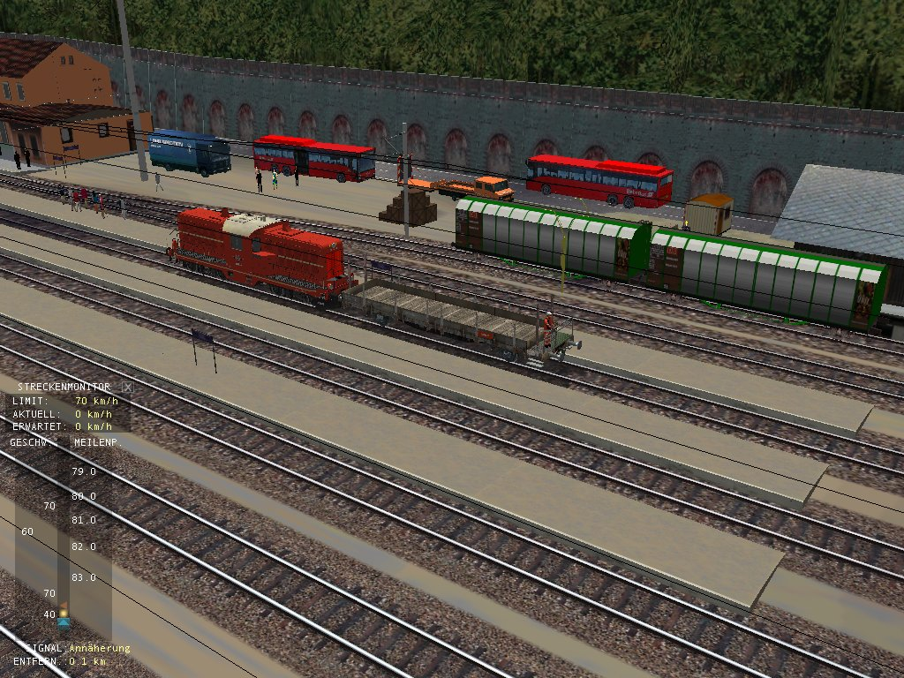

Viel Spaß Didi2004

